
TRƯỜNG ĐẠI HỌC CÔNG NGHỆ THÔNG TIN & TRUYỀN THÔNG KHOA NGHỆ THUẬT VÀ TRUYỀN THÔNG

BÁO CÁO

ĐỀ TÀI: HỆ THỐNG QUẢN LÝ BÁN HÀNG TÍCH HỢP TRÍ TUỆ NHÂN TẠO (AI POS)

Sinh viên thực hiện: Hoàng Trang Hiên|Nguyễn Viết Cường Lớp : CNTT K23C
Giảng viên hướng dẫn: Nguyễn Tuấn Anh

BÁO CÁO ĐẶC TẢ YÊU CẦU & THIẾT KẾ HỆ THỐNG
PHẦN 1: KẾ HOẠCH THỰC HIỆN DỰ ÁN CHI TIẾT (6 TUẦN)

Thời gian | Công việc | Thành viên thực hiện | Ghi chú & Deliverables
Tuần 01 | Khảo sát bài toán quản lý bán hàng tại quầy (POS), quản lý kho, nhập hàng, quản trị danh mục sản phẩm và nhu cầu tích hợp AI. | Nguyễn Viết Cường | DEL-001: Tóm tắt bài toán và phạm vi dự án.
 | Thu thập thông tin nhóm, phân chia vai trò (Backend / Frontend / AI / QA), xác định stakeholder và mục tiêu đề tài. | Hoàng Trang Hiên | STK-001, OBJ-001;  Thống nhất phân công 2 thành viên.
 | Lập kế hoạch thực hiện dự án 6 tuần theo chuẩn quy trình SDLC, xác định các mốc nộp bài và tiêu chí đánh giá. | Hoàng Trang Hiên | MS-001; DEL-002:  Project Plan 6 tuần hoàn chỉnh.
 | Lập kế hoạch sử dụng OpenAI API, chuẩn bị môi trường phát triển (Python 3.12, Node.js, Git) và cấu trúc thư mục dự án. | Cả nhóm | Môi trường làm việc chuẩn bị sẵn sàng.
Tuần 02 | Làm rõ yêu cầu nghiệp vụ: Bán hàng tại quầy POS, quét mã vạch, tự động trừ tồn kho, quản lý đơn hàng và phân quyền 2 Actor (Admin, Owner/Staff). | Nguyễn Viết Cường | Chuẩn bị đầu vào cho Requirements QA.

 | Xây dựng Bảng hỏi làm rõ yêu cầu (Requirements QA: QA-001..QA-020) và  xác định các quy tắc nghiệp vụ Business Rules  (BR-001..BR-004). | Hoàng Trang Hiên | DEL-003:  Requirements QA làm rõ phạm vi nghiệp vụ.
 | Đặc tả yêu cầu Module AI: Chatbot tư vấn chọn sản phẩm (Consultant) và Phân tích doanh thu kinh doanh (Revenue Insights). | Hoàng Trang Hiên | REQ-AI; Thiết lập Guardrails bảo vệ dữ liệu nhạy cảm.
 | Hoàn thiện tài liệu Đặc tả Yêu cầu Phần mềm (SRS) và ma trận truy vết yêu cầu (Traceability Matrix). | Cả nhóm | DEL-004: SRS phục  vụ thiết kế kiến trúc hệ thống.
Tuần 03 | Thiết kế Sơ đồ Use Case tổng quát chuẩn UML 2.5 với 2 Actor chính (Admin, Owner/Staff) và 10 Use Cases cốt lõi kèm quan hệ «include». | Nguyễn Viết Cường | Diagram 01: Sơ đồ Use Case Tổng quát.
 | Thiết kế Sơ đồ Lớp Lĩnh vực (Domain Class Diagram) với 7 Entity Classes + AIService, quan hệ Composition, Multiplicity và Phương thức. | Hoàng Trang Hiên | Diagram 02: Sơ đồ Lớp Lĩnh vực (Domain Class).
 | Thiết kế Kiến trúc hệ thống 3 tầng (3-Tier Architecture: React SPA ↔ FastAPI REST API ↔ SQLite  & OpenAI Cloud). | Nguyễn Viết Cường | Diagram 04: Sơ đồ Kiến trúc Hệ thống.
 | Hoàn thiện tài liệu Thiết kế Hướng đối tượng (OOD) và chuẩn bị hồ sơ minh | Cả nhóm | DEL-005: Tài liệu OOD; Mốc nộp Bài KT1.

 | chứng Bài kiểm tra số 1 (KT1).
Tuần 04 | Thiết kế Cơ sở dữ liệu quan hệ (ERD 7 bảng cốt lõi trong sales.db: users, categories, products, orders, order_details, customers, receipts). | Hoàng Trang Hiên | Diagram 03: Sơ đồ Thực thể CSDL (ERD).
 | Thiết kế Sơ đồ Hoạt động (Activity Diagram) cho luồng Bán hàng POS và Luồng Trợ lý AI có Data Masking & Fallback. | Nguyễn Viết Cường | Diagram 05 & 06: Sơ đồ Hoạt động POS & AI.
 | Thiết kế Sơ đồ Tuần tự (Sequence Diagram) cho quy trình giao dịch POS Transaction Commit và trừ tồn kho tự động. | Hoàng Trang Hiên | Diagram 07: Sơ đồ Tuần tự Giao dịch POS.
 | Xây dựng Từ điển dữ liệu (Data Dictionary), chuẩn hóa các ràng buộc toàn vẹn khóa chính PK, khóa ngoại FK và Unique Index. | Cả nhóm | DEL-006: Tài liệu Thiết kế CSDL & Flow Design.
Tuần 05 | Lập trình Backend REST API (FastAPI,  Python 3.12, SQLAlchemy ORM, JWT Authentication, Quản lý kho, POS, Hóa đơn). | Nguyễn Viết Cường | Hoàn thiện các API Endpoints cốt lõi.
 | Lập trình Frontend POS (React 18 SPA,  Vite, Tailwind CSS, Lucide Icons, Giao diện POS bán hàng, Dashboard thống kê, In bill). | Nguyễn Viết Cường | Giao diện người dùng tương tác trực quan.
 | Tích hợp Module OpenAI GPT-4o-mini: Prompt Engineering, | Hoàng Trang Hiên | DEL-007: Chức năng Bán hàng & Trợ lý AI.

 | Data Masking (ẩn giá vốn/SĐT), Rate Limiting và Fallback an toàn.
 | Rà soát kết nối tích hợp hệ thống  End-to-End giữa Frontend React, Backend FastAPI và CSDL SQLite. | Cả nhóm | Hoàn thành phiên bản hệ thống V1.0.
Tuần 06 | Xây dựng Test Scenario và Test Cases cho bán hàng POS, trừ tồn kho, quản lý danh mục và phân quyền Module AI. | Hoàng Trang Hiên | TC-001..TC-020;  DEL-008: Báo cáo Test & Bug Log.
 | Thực hiện kiểm thử chức năng (Functional Testing), sửa lỗi phát sinh và tối ưu hiệu năng tốc độ xử lý đơn hàng. | Hoàng Trang Hiên | Hệ thống vận hành ổn định, không lỗi nghiêm trọng.
 | Viết tài liệu README, Hướng dẫn cài đặt / triển khai và Sổ tay hướng dẫn sử dụng (User Guide) theo phân quyền từng Actor. | Nguyễn Viết Cường | DEL-009: README  & User Guide.
 | Đóng gói toàn bộ sản phẩm phần mềm, chuẩn bị Slide báo cáo, kịch bản Demo và nghiệm thu dự án cuối kỳ. | Cả nhóm | DEL-010: Hồ sơ  nghiệm thu dự án hoàn chỉnh.

PHẦN 2: THU THẬP VÀ LÀM RÕ YÊU CẦU CỦA HỆ THỐNG (REQUIREMENTS QA)

STT | Chức năng | Đầu vào (Input) | Xử lý thực tế (Processing) | Kết quả (Output)
1 | Đăng nhập & Phân quyền | Username, Password | Xác thực JWT, phân quyền theo vai trò | Đăng nhập thành công, mở đúng menu
2 | Quản lý Sản phẩm | Thông tin SP, giá bán, danh mục | Kiểm tra trùng mã SP, validate giá > 0 | Danh sách & chi tiết sản phẩm
3 | Bán hàng tại quầy (POS) | Khách hàng, SP  + SL, giảm giá, PTTT | Kiểm tra đủ tồn kho ➔ Trừ kho  tự động | Hóa đơn bán hàng mã ORD-...
4 | Hủy đơn hàng | Mã hóa đơn cần hủy | Đổi trạng thái cancelled ➔  Cộng lại tồn kho | Đơn đã hủy, kho được hoàn trả
5 | Nhập hàng vào kho | Chọn sản phẩm, số lượng nhập | Tự động tăng tồn kho tương ứng | Phiếu nhập kho hoàn tất
6 | Báo cáo & Xuất file | Khoảng thời gian (từ ngày... đến  ngày...) | Tổng hợp doanh thu, đếm đơn, lọc Top SP | Bảng số liệu & file Excel / PDF / CSV
7 | AI Tư vấn sản phẩm | Câu hỏi / nhu cầu của khách | Che giấu SĐT ➔ Lọc SP còn hàng (stock > 0) ➔  Gọi AI | 1–3 gợi ý sản phẩm kèm lý do
8 | AI Phân tích & Hỏi đáp | Dữ liệu doanh thu / Câu hỏi của quản lý | Nạp số liệu thực tế vào Prompt AI | Bài phân tích & câu trả lời điều hành

Tổng Hợp Yêu Cầu Hệ Thống

- Yêu cầu chức năng (Functional Requirements)

  - Quản lý Đăng nhập & Phân quyền (RBAC): Xác thực tài khoản người dùng, mã hóa mật khẩu bằng bcrypt, cấp JWT token và phân quyền theo 2 nhóm Actor: Quản trị viên (Admin) và Người dùng nghiệp vụ (Owner/Staff).

  - Quản lý Danh mục & Sản phẩm: Thêm, sửa, xóa, tìm kiếm danh mục và sản phẩm; quản lý giá nhập, giá bán, số lượng tồn kho và trạng thái kinh doanh (active/inactive).

  - Bán hàng tại quầy (POS): Lập hóa đơn bán lẻ, chọn khách hàng, chọn sản phẩm, áp mức giảm giá, chọn phương thức thanh toán (tiền mặt/thẻ/chuyển khoản), tự động trừ tồn kho ngay khi tạo đơn.

  - Hủy đơn & Hoàn tồn kho: Hỗ trợ hủy đơn hàng bị lỗi/hoàn trả và tự động cộng hoàn lại số lượng tồn kho.

  - Quản lý Nhập hàng & Kho: Lập phiếu nhập kho từ nhà cung cấp để tăng số lượng tồn kho tự động.

  - Quản lý Khách hàng: Lưu thông tin liên hệ (tên, SĐT, địa chỉ) và theo dõi lịch sử mua hàng.

  - Báo cáo & Thống kê: Dashboard tổng hợp doanh thu theo ngày/tháng, top sản phẩm bán chạy, sản phẩm tồn kho; hỗ trợ xuất dữ liệu ra file Excel (.xlsx), CSV, PDF.

- Các chức năng Trợ lý AI (AI-Powered Features)

  - AI Sales Consultant (Tư vấn bán hàng): Phân tích nhu cầu, sở thích và ngân sách của khách hàng để gợi ý tối đa 3 sản phẩm phù hợp, chỉ lọc các sản phẩm có tồn kho thực tế (stock > 0).

  - AI Sales Report Analysis (Phân tích báo cáo): Đọc số liệu doanh thu, số đơn và top sản phẩm theo khoảng thời gian thực tế để nhận định xu hướng và đưa ra khuyến nghị chiến lược.

  - AI Business Q&A (Hỏi đáp điều hành): Giải đáp các thắc mắc về tình hình kinh doanh của người dùng nghiệp vụ dựa trên dữ liệu thật (từ chối trả lời nếu thiếu số liệu, tránh bịa đặt số liệu).

- Yêu cầu phi chức năng (Non-Functional Requirements - NFR)

  - Bảo mật (Security):

    - Mật khẩu được mã hóa an toàn một chiều bằng thuật toán bcrypt (Passlib).

    - API Key AI được lưu an toàn tại .env phía Backend, không lộ ra Client.

    - Data Masking PII: Tự động che giấu số điện thoại (091*****78) và Email ([email-da-an]), không gửi giá vốn nhập hàng khi truyền prompt sang OpenAI.

  - Hiệu năng & Tải (Performance):

    - Thời gian phản hồi API CRUD thông thường < 100ms.

    - Tích hợp cơ chế Rate Limiting (tối đa 12 lượt gọi AI/phút) và Timeout (30 giây) để tránh nghẽn tài nguyên.

  - Toàn vẹn dữ liệu (Data Integrity):

    - Áp dụng Database Transaction: Tạo đơn hàng và trừ kho diễn ra đồng thời, nếu thiếu kho hoặc lỗi sẽ tự rollback toàn bộ, không gây lệch kho.

    - Ràng buộc dữ liệu nghiêm ngặt: Mã sản phẩm code là duy nhất, giá bán và số lượng bắt buộc > 0.

  - Khả dụng & Trải nghiệm (Usability):

    - Giao diện SPA (Single Page Application) hiện đại, responsive, trực quan và có thông báo lỗi rõ ràng bằng tiếng Việt.

  - Môi trường & Công nghệ (Tech Stack):

    - Backend: Python 3.12, FastAPI, SQLAlchemy ORM, SQLite (sales.db).

    - Frontend: React 18, Vite.

    - AI Engine: OpenAI API (gpt-4o-mini).

PHẦN 3: ĐẶC TẢ YÊU CẦU ỨNG DỤNG (SRS)

Giới thiệu tổng quan
  - Mục đích
Tài liệu SRS này đặc tả chính thức các yêu cầu của Hệ thống Quản lý Bán hàng tích hợp Trí tuệ Nhân tạo (AI), làm cơ sở cho thiết kế hướng đối tượng (OOD), thiết kế cơ sở dữ liệu (Database Design), thiết kế luồng giao diện người dùng, kiểm thử chức năng (Testing) và xây dựng tài liệu hướng dẫn sử dụng (User Guide). Nội dung được chuẩn hóa từ định hướng đề tài, kế hoạch thực hiện và kết quả khảo sát làm rõ yêu cầu nghiệp vụ.
  - Phạm vi hệ thống
Ứng dụng phục vụ các cửa hàng kinh doanh thiết bị công nghệ và phụ kiện điện tử cần tin học hóa hoạt động quản lý: quản lý danh mục, sản phẩm, giá bán, bán hàng tại quầy (POS), tự động

cập nhật và hoàn trả tồn kho, quản lý phiếu nhập hàng và xuất báo cáo doanh thu đa định dạng (Excel, PDF, CSV).
Hệ thống tích hợp các tính năng Trợ lý AI thông minh (OpenAI GPT-4o-mini) nhằm hỗ trợ:
    - Tư vấn sản phẩm chuẩn xác: Khai thác dữ liệu tồn kho thực tế (stock > 0) và áp dụng Data Masking bảo vệ thông tin khách hàng.
    - Phân tích báo cáo kinh doanh: Tóm tắt xu hướng doanh số và đưa ra khuyến nghị chiến lược.
    - Hỏi đáp điều hành (Business Q&A): Giải đáp các câu hỏi quản trị dựa trên số liệu kinh doanh thực tế của cửa hàng.
Hệ thống áp dụng mô hình phân quyền dựa trên vai trò (RBAC) cho 2 nhóm người dùng nội bộ: Quản trị viên (Admin) và Người dùng nghiệp vụ (Owner/Staff). Tài liệu phục vụ nhóm phát triển (Nhóm 03 — Hoàng Trang Hiên & Nguyễn Viết Cường), giảng viên hướng dẫn, người kiểm thử và các bên liên quan trong quá trình đánh giá và nghiệm thu sản phẩm.
  - Các định nghĩa, thuật ngữ, từ viết tắt

STT | Thuật ngữ / Từ viết tắt | Giải thích | Ghi chú
1 | SRS | Software Requirements Specification - Tài liệu đặc tả yêu cầu phần mềm | Chuẩn hóa IEEE 830 / ISO 29148 phù hợp môn học.
2 | AI | Artificial Intelligence (Generative AI) dùng cho Chatbot tư vấn bán hàng, viết bài PR và phân tích nhập hàng. | Nguồn: project.md; QA-010..QA-014.
3 | POS | Point of Sale - Màn hình thu ngân bán hàng, tính tiền và in hóa đơn tại quầy. | Nghiệp vụ bán hàng trực tiếp.
4 | SKU /  Barcode | Stock Keeping Unit / Mã vạch định danh từng biến thể sản phẩm duy nhất. | Quản lý sản phẩm và quét mã tính tiền.
5 | CRUD | Create, Read, Update, Delete - Nhóm thao tác Thêm, Xem, Sửa, Xóa/Ẩn dữ liệu. | Áp dụng cho Sản phẩm, Đơn hàng, Khách hàng, Phiếu kho.
6 | RBAC | Role-Based Access Control - Cơ chế phân quyền dựa trên vai trò người dùng. | Áp dụng cho 2 Actor chính: Admin và Owner/Staff.
7 | PII | Personally Identifiable Information - Thông tin định danh cá nhân (SĐT, Email, Địa chỉ, Số tài khoản). | Cần bảo mật nghiêm ngặt, cấm gửi cho AI.
  - Tài liệu tham khảo

- Hồ sơ nhóm: Bảng phân công nhiệm vụ Nhóm 03 (Hoàng Trang Hiên & Nguyễn Viết Cường).
- Kế hoạch SDLC: Kế hoạch thực hiện dự án 6 tuần, deliverables (DEL-001..DEL-010) và tiêu chí đánh giá.
- Tài liệu Requirements QA: Bộ câu hỏi và phản hồi làm rõ yêu cầu nghiệp vụ và kỹ thuật.

- Tài liệu Báo cáo đánh giá: Báo cáo TX1 (Phân tích thiết kế), TX2 (Lập trình hệ thống), TX3 (Tích hợp AI).

Mô tả tổng quan ứng dụng
  - Mô hình Use Case tổng quát
Hệ thống được thiết kế theo mô hình phân quyền chặt chẽ (RBAC) phục vụ các quy trình nghiệp vụ cốt lõi:
- Quản trị viên (Admin): Đăng nhập hệ thống, quản lý tài khoản người dùng, phân quyền theo 2 nhóm Actor (admin, owner/staff), quản lý toàn bộ dữ liệu danh mục, sản phẩm, phiếu nhập kho, hóa đơn và cấu hình hệ thống.
- Người dùng nghiệp vụ (Owner/Staff): Quản lý danh mục và thông tin sản phẩm, quản lý giá bán, thực hiện bán hàng tại quầy (POS), nhập kho, theo dõi Dashboard doanh thu và lợi nhuận, xuất báo cáo theo quyền được cấp, đồng thời sử dụng AI tư vấn, phân tích và hỏi đáp điều hành.
- Trợ lý AI (OpenAI Engine) là mô-đun tích hợp của hệ thống, không được tính là Actor độc lập; mô-đun này cung cấp AI Tư vấn sản phẩm, AI Phân tích báo cáo kinh doanh và AI Hỏi đáp quản trị thông qua các Use Case nghiệp vụ.
  - Danh sách tác nhân (Actors)

Mã tác nhân | Tên tác nhân (Actor) | Loại tác nhân | Mô tả vai trò & Quyền hạn thực tế trong hệ thống
ACT-001 | Quản trị viên (Admin) | Human Actor (Người dùng) | Quản trị toàn bộ hệ thống: tạo tài khoản, phân quyền theo 2 nhóm người dùng (admin hoặc owner/staff), cấu hình tham số hệ thống và có toàn quyền quản trị dữ liệu.
ACT-002 | Người dùng nghiệp vụ (Owner/Staff) | Human Actor (Người dùng) | Điều hành và thực hiện nghiệp vụ: quản lý danh mục, sản phẩm, giá bán; bán hàng tại quầy POS; nhập kho; theo dõi Dashboard và báo cáo theo quyền được cấp; sử dụng AI tư vấn, phân tích và hỏi đáp điều hành.
  - Danh sách Use Case

Mã UC | Tên Use Case | Mô tả tóm tắt | Đối tượng (Actors) | Mức ưu tiên

UC001 | Đăng nhập & Phân quyền | Xác thực tài khoản người dùng, sinh JWT token và phân quyền theo 2 nhóm Actor (admin, owner/staff). | Admin, Owner/Staff | Must
UC002 | Quản lý Tài khoản người dùng | Thêm, sửa, xóa, cấp quyền và quản lý danh sách tài khoản nhân sự trong hệ thống. | Admin | Must
UC003 | Quản lý Danh mục & Sản phẩm | Thêm/sửa/xóa danh mục, sản phẩm, quản lý giá nhập, giá bán và trạng thái kinh doanh. | Admin, Owner/Staff | Must
UC004 | Lập hóa đơn bán lẻ (POS) | Chọn khách hàng, chọn sản phẩm, áp mã giảm giá, chọn phương thức thanh toán và trừ tồn kho tự động. | Admin, Owner/Staff | Must
UC005 | Hủy đơn hàng & Hoàn tồn kho | Hủy hóa đơn bán hàng bị lỗi/hoàn trả và tự động phục hồi lại số lượng tồn kho cho sản phẩm. | Admin, Owner/Staff | Must
UC006 | Nhập hàng & Quản lý kho | Lập phiếu nhập hàng từ nhà cung cấp, tự động tăng tồn kho tương ứng và lưu lịch sử nhập hàng. | Admin, Owner/Staff | Must
UC007 | Quản lý Khách hàng | Lưu trữ thông tin khách hàng (tên, SĐT, địa chỉ), theo dõi lịch sử các đơn hàng đã mua. | Admin, Owner/Staff | Should

UC008 | Thống kê & Xuất báo cáo | Dashboard thống kê doanh thu theo ngày/tháng, top sản phẩm bán chạy/tồn kho; xuất file Excel, PDF, CSV. | Admin, Owner/Staff | Must
UC009 | AI Tư vấn sản phẩm | AI phân tích nhu cầu khách hàng, lọc sản phẩm còn hàng (stock > 0), che giấu SĐT và gợi ý 1–3 SP phù hợp. | Admin, Owner/Staff | Should
UC010 | AI Phân tích báo cáo doanh thu | AI đọc dữ liệu doanh số tổng hợp, nhận xét biến động kinh doanh và đưa ra đề xuất chiến lược. | Admin, Owner/Staff | Should
UC011 | AI Hỏi đáp dữ liệu điều hành | AI trả lời các câu hỏi quản trị kinh doanh dựa trên số liệu thực tế của cửa hàng. | Admin, Owner/Staff | Should
  - Các điều kiện phụ thuộc
- Backend: Python 3.12, FastAPI, SQLAlchemy ORM, Uvicorn, Jose JWT.
- Frontend: React 18, Vite, Modern Responsive CSS.
- Cơ sở dữ liệu: SQLite (tệp CSDL quan hệ sales.db đặt tại thư mục database/).
- Dịch vụ AI: Sử dụng OpenAI API (mô hình gpt-4o-mini); API Key được cấu hình bảo mật qua biến môi trường trong tệp .env, không hard-code vào mã nguồn và có sẵn tệp mẫu .env.example.
- Môi trường triển khai: Khởi chạy cục bộ (Localhost) với Backend chạy Port 8000 (run.py) và Frontend chạy Port 5173 (npm run dev).
- Quản trị Prompt: Tất cả Prompt templates được phiên bản hóa và tổ chức độc lập trong thư mục prompts/ (product_consultant.txt, sales_report.txt, sales_qa.txt).
  - Đặc tả chi tiết một số Use Case tiêu biểu
UC001: Đăng nhập và phân quyền

- Mục đích: Xác thực danh tính người dùng và cấp quyền thao tác trên hệ thống theo đúng nhóm Actor.
- Luồng chính: Người dùng nhập username và password ➔ Hệ thống kiểm tra thông tin trong CSDL (mã hóa an toàn qua bcrypt) ➔ Hệ thống sinh JWT Access Token chứa ID và

nhóm quyền (admin hoặc owner/staff) ➔ Frontend lưu Token và hiển thị các menu chức năng tương ứng với quyền hạn.
- Ngoại lệ: Trả về lỗi HTTP 401 khi sai thông tin đăng nhập hoặc tài khoản bị khóa (status
= inactive); trả về lỗi HTTP 403 khi người dùng cố tình thực hiện thao tác vượt quyền.

UC003: Lập hóa đơn bán hàng tại quầy (POS)
- Mục đích: Thực hiện bán lẻ nhanh chóng, tính toán hóa đơn chính xác và tự động cập nhật tồn kho tức thời.
- Luồng chính: Người dùng nghiệp vụ chọn khách hàng (hoặc khách lẻ) ➔ Chọn sản phẩm và nhập số lượng mua ➔ Nhập mức giảm giá (nếu có) ➔ Chọn phương thức thanh toán (Tiền mặt / Thẻ / Chuyển khoản) ➔ Nhấn tạo hóa đơn ➔ Hệ thống kiểm tra tồn kho đủ ➔ Tự động trừ số lượng tồn kho của các sản phẩm và lưu hóa đơn với mã định dạng
ORD-YYYYMMDD-xxxx trong cùng một Database Transaction.
- Ngoại lệ: Nếu số lượng mua vượt quá số lượng tồn kho thực tế (stock < quantity), hệ thống báo lỗi HTTP 400 và hủy bỏ toàn bộ giao dịch (Rollback), không làm lệch tồn kho.

UC004: Quản lý Nhập hàng & Tồn kho
- Mục đích: Ghi nhận nguồn hàng nhập từ nhà cung cấp và tự động tăng số lượng tồn kho trong hệ thống.
- Luồng chính: Admin hoặc Người dùng nghiệp vụ (Owner/Staff) vào mục Nhập hàng ➔ Chọn sản phẩm cần nhập, nhập số lượng nhập và ghi chú nhà cung cấp ➔ Xác nhận lưu phiếu nhập ➔ Hệ thống tạo bản ghi phiếu nhập kho (PurchaseReceipt) và tự động cộng tăng số lượng tồn kho tương ứng trong bảng products và inventories.
- Ngoại lệ: Số lượng nhập bắt buộc phải là số nguyên dương (> 0); nếu sản phẩm đã bị ngừng kinh doanh (inactive), hệ thống cảnh báo từ chối nhập hàng.

Các bảng đặc tả yêu cầu chi tiết
  - Bảng yêu cầu chức năng chính (Functional Requirements)

Mã YC | Mô tả yêu cầu chức năng thực tế | Actor (Vai trò) | Ưu tiên | Trạng thái | Nguồn tham chiếu | Use Case
REQ-F  -001 | Hệ thống phải hỗ trợ đăng nhập, đăng xuất, cấp mã hóa JWT Token và phân quyền truy cập theo 2 nhóm Actor: Quản trị viên (admin) và Người dùng nghiệp vụ (owner/staff). | admin, owner/s taff | Must | Đã hoàn thành | auth.py, models/user.py | UC001
REQ-F  -002 | Hệ thống phải quản lý danh mục và sản phẩm: thêm/sửa/xóa, mã SP (code unique), tên, danh mục, giá | admin, owner/s taff | Must | Đã hoàn thành | routers/products.py | UC002

 | nhập, giá bán niêm yết, tồn kho và trạng thái (active/inactive).
REQ-F  -003 | Hệ thống phải cung cấp giao diện POS bán hàng: chọn khách hàng, chọn sản phẩm + số lượng, áp mức giảm giá (discount), chọn phương thức thanh toán (Tiền mặt /  Thẻ / CK) và tự động trừ tồn kho trong Database Transaction. | admin, owner/s taff | Must | Đã hoàn thành | routers/orders.py, Orders.jsx | UC003
REQ-F  -004 | Hệ thống phải hỗ trợ Hủy đơn hàng đã lập và tự động hoàn trả (restock) số lượng tồn kho cho các sản phẩm trong đơn. | admin, owner/s taff | Must | Đã hoàn thành | POST  /api/orders/{id}/cancel | UC004
REQ-F  -005 | Hệ thống phải quản lý Phiếu nhập kho (PurchaseReceipt) từ nhà cung cấp và tự động tăng số lượng tồn kho tương ứng trong bảng sản phẩm và kho. | admin, owner/s taff | Must | Đã hoàn thành | routers/purchases.py | UC005
REQ-F  -006 | Hệ thống phải quản lý hồ sơ khách hàng (tên, số điện thoại, email, địa chỉ, nhóm khách hàng) và tra cứu lịch sử các hóa đơn đã mua. | admin, owner/s taff | Should | Đã hoàn thành | routers/customers.py | UC006
REQ-F  -007 | Hệ thống phải hỗ trợ tìm kiếm nhanh và lọc dữ liệu sản phẩm, hóa đơn, tồn kho theo nhiều tiêu | admin, owner/s taff | Should | Đã hoàn thành | REST API Query Filter | UC007

 | chí (tên, mã SP, khoảng ngày tạo, trạng thái đơn hàng).
REQ-F  -008 | Hệ thống phải hiển thị Dashboard thống kê doanh thu theo ngày/tháng, tổng số đơn hàng, giá trị trung bình đơn, top sản phẩm bán chạy và danh sách hàng tồn kho. | admin, owner/s taff | Must | Đã hoàn thành | routers/reports.py, Dashboard.jsx | UC008
  - Bảng yêu cầu AI và Guardrails (AI Requirements)

Mã YC | Mô tả yêu cầu AI | Đầu vào (Input) | Đầu ra (Output) | Guardrails (An toàn & Bảo mật) | Fallback (Xử lý lỗi)
REQ-AI-00 1 | AI Sales Consultant (Tư vấn bán hàng): Hỗ trợ người dùng nghiệp vụ/khách hàng chọn sản phẩm phù hợp theo nhu cầu và ngân sách. | Nhu cầu của khách, danh mục sản phẩm đang còn hàng (stock  > 0). | Đoạn văn tư vấn, gợi ý tối đa 3 sản phẩm phù hợp nhất kèm giải thích lý do. | Data Masking:  Ẩn SĐT  (091*****78), email; Chống bịa đặt: Chỉ gợi ý SP có trong kho thực tế, không tự ý giảm giá sai niêm yết. | Trả về thông báo lỗi tiếng Việt thân thiện khi mất kết nối/timeout > 30s.
REQ-AI-00 2 | AI Sales Report (Phân tích báo cáo kinh doanh): Đọc số liệu thống kê để tóm tắt tình hình doanh số và xu hướng bán hàng. | Khoảng thời gian phân tích, tổng doanh thu, số đơn, top SP bán chạy/bán chậm, mức tồn kho. | Báo cáo Markdown gồm: Nhận xét doanh thu, top SP bán chạy/chậm, tình trạng kho và đề xuất hành động cụ thể. | Chỉ Admin và tài khoản Owner/Staff được cấp quyền mới được truy cập; Ẩn giá vốn nhập hàng (import_price); Chỉ dùng số liệu thật được cung cấp. | Bắt lỗi AIServiceError, cho phép người dùng xem bảng thống kê số liệu truyền thống.

REQ-AI-00 3 | AI  Business Q&A (Hỏi đáp dữ liệu điều hành): Giải đáp thắc mắc của người dùng nghiệp vụ dựa trên dữ liệu kinh doanh thực tế. | Câu hỏi của người dùng nghiệp vụ (về doanh thu, sản phẩm, tồn kho) + Dữ liệu tổng hợp từ DB. | Câu trả lời phân tích ngắn gọn, trực diện dựa trên dữ liệu được nạp. | Ngăn chặn Hallucination: Nếu dữ liệu không đủ, AI bắt buộc phản hồi: "Dữ liệu hiện tại không đủ để trả lời câu hỏi này". | Cơ chế thử lại tự động 2 lần (Retry), Rate Limiting (12 requests/phút).
  - Bảng Quy tắc nghiệp vụ (Business Rules)

Mã quy tắc | Tên quy tắc nghiệp vụ | Chi tiết đặc tả & Ràng buộc logic trong hệ thống | Áp dụng cho Module | Mức ưu tiên
BR-001 | Ràng buộc Tồn kho & Giao dịch POS | - Khi lập hóa đơn bán lẻ, nếu số lượng mua vượt quá số lượng tồn kho thực tế (quantity > stock), hệ thống lập tức từ chối và báo lỗi HTTP 400.- Trừ  tồn kho và lưu đơn hàng phải diễn ra trong cùng một Database Transaction (Atomic commit) để đảm bảo không lệch kho.- Mã hóa đơn được sinh tự động theo quy tắc:  ORD-YYYYMM  DD-xxxx (tăng tuần tự trong ngày). | Bán hàng POS (orders.py) | Bắt buộc (Must)
BR-002 | Quy tắc Hủy đơn & Hoàn trả tồn kho (Restock) | - Chỉ cho phép hủy các đơn hàng đang ở trạng thái Hoàn thành | Quản lý Đơn hàng (orders.py) | Bắt buộc (Must)

 |  | (completed). Đơn hàng đã hủy (cancelled) không được phép thao tác lại.- Khi đơn hàng chuyển sang cancelled, hệ thống tự động cộng hoàn trả lại số lượng tồn kho cho toàn bộ sản phẩm có trong đơn hàng đó.
BR-003 | Ràng buộc Giá bán & Mức giảm giá | - Giá bán niêm yết của sản phẩm bắt buộc phải lớn hơn 0 (sell_price  > 0).- Mức giảm giá (discount) phải >= 0 và không được vượt quá tổng tiền hàng (discount  <=  total_amount).-Phương thức thanh toán bắt buộc thuộc 3 loại: cash (Tiền mặt), card (Thẻ), banking (Chuyển khoản). | Sản phẩm & Hóa đơn | Bắt buộc (Must)
BR-004 | Ràng buộc Nhập kho & Trạng thái sản phẩm | - Số lượng nhập trong phiếu nhập kho (PurchaseReceipt) phải là số nguyên dương (quantity > 0). Khi nhập hàng thành công, số lượng tồn kho tự động tăng lên.-Sản phẩm có trạng thái Ngừng kinh doanh (inactive) không được phép đưa vào đơn hàng bán mới.- Mã sản phẩm | Quản lý Kho & Danh mục | Bắt buộc (Must)

 |  | (Product.code) và tên đăng nhập (User.username) là duy nhất trên toàn hệ thống (Unique).
BR-005 | Quy tắc Phân quyền truy cập (RBAC) | - Chỉ tài khoản có quyền Admin mới được tạo/sửa/xóa tài khoản người dùng khác. - Người dùng nghiệp vụ (Owner/Staff) thực hiện bán hàng POS, hủy đơn, nhập kho và sử dụng AI theo quyền được cấp; quyền xóa sản phẩm và truy cập báo cáo quản trị được kiểm soát riêng. | Xác thực & Phân quyền (auth.py) | Bắt buộc (Must)
BR-006 | Quy tắc An toàn & Guardrails AI | - Data Masking: Bắt buộc che giấu Số điện thoại (091*****78) và Email của khách hàng trước khi gửi dữ liệu sang OpenAI API.-  Bảo vệ dữ liệu giá vốn: Tuyệt đối không gửi giá nhập (import_price) vào Prompt AI tư vấn.- Chống Hallucination: AI Tư vấn chỉ gợi ý sản phẩm còn hàng (stock > 0); AI Hỏi đáp bắt buộc trả lời "Dữ liệu hiện tại không đủ..." nếu không có số liệu trong database. | Trợ lý AI (ai_service.py) | Bắt buộc (Must)

PHẦN 4: NỘI DUNG BÀI KIỂM TRA SỐ 1 (KT1)

Phân tích bài toán
  - Bối cảnh thực tế và vấn đề cần giải quyết
    - 1.1 Bối cảnh thực tế: Cửa hàng kinh doanh thiết bị công nghệ & phụ kiện điện tử cần giải quyết các vấn đề: sai lệch tồn kho khi bán hàng, tính toán tiền và áp giảm giá thủ công dễ nhầm lẫn, mất thời gian tổng hợp báo cáo doanh thu và người dùng nghiệp vụ chưa nắm rõ các sản phẩm còn tồn trong kho để tư vấn cho khách.
    - 1.2 Giải pháp tích hợp AI: CSDL tập trung (SQLite), bán hàng POS tự động trừ kho tức thời, hủy đơn tự động hoàn kho, xuất báo cáo Excel/PDF, tích hợp OpenAI GPT-4o-mini tư vấn sản phẩm còn hàng (stock > 0) và phân tích báo cáo doanh số tự động.
  - Bảng so sánh thực trạng và giải pháp tích hợp AI

Mã YC | Tên yêu cầu | Tác nhân (Actors) | Đầu vào (Input) | Luồng xử lý nghiệp vụ | Đầu ra (Output)
F-01 | Đăng nhập & Phân quyền | Admin, Owner/Staff | Username, Password | Xác thực bcrypt, sinh JWT Token phân quyền 2 nhóm người dùng (admin, owner/staff). | Token & Phiên đăng nhập hợp lệ.
F-02 | Quản lý Danh mục & Sản phẩm | Admin, Owner/Staff | Tên SP, Mã code, Giá nhập, Giá bán, Danh mục, Tồn kho | Kiểm tra trùng mã, validate giá bán > 0, lưu CSDL. | Danh sách & chi tiết sản phẩm.
F-03 | Bán hàng POS & Trừ tồn kho | Admin, Owner/Staff | Khách hàng, SP + SL,  Giảm giá (discount), PTTT | Kiểm tra đủ tồn kho ➔ Trừ kho tự động trong 1 Transaction ➔ Lưu đơn ORD-.... | Hóa đơn bán lẻ; Tồn kho tự động trừ.
F-04 | Hủy đơn hàng & Hoàn tồn kho | Admin, Owner/Staff | Mã hóa đơn cần hủy | Kiểm tra trạng thái completed ➔ Đổi sang cancelled ➔ Tự động cộng lại tồn kho. | Đơn hàng đã hủy; Tồn kho được phục hồi.
F-05 | Nhập hàng & Quản lý kho | Admin, Owner/Staff | SP cần nhập, Số lượng nhập, Ghi chú | Tạo phiếu nhập kho (PurchaseReceipt)  - Tự động cộng tăng tồn kho. | Phiếu nhập kho; Tồn kho cập nhật.

F-06 | Thống kê & Xuất báo cáo | Admin, Owner/Staff | Khoảng thời gian (từ ngày... đến ngày...) | Tổng hợp doanh thu, đếm đơn hàng, lọc Top 5 SP bán chạy và hàng tồn kho. | Dashboard biểu đồ & file Excel/PDF/CSV.
F-AI-07 | AI Tư vấn sản phẩm | Admin, Owner/Staff | Nhu cầu của khách, Ngân sách | Data Masking (ẩn SĐT) ➔ Lọc SP còn hàng (stock > 0) ➔ Gọi OpenAI API. | Gợi ý 1–3 SP phù hợp kèm lý do.
F-AI-08 | AI Phân tích báo cáo | Admin, Owner/Staff | Số liệu doanh thu, Top SP theo kỳ | Đóng gói số liệu vào Prompt ➔ AI phân tích biến động và khuyến nghị hành động. | Báo cáo nhận xét chiến lược Markdown.
F-AI-09 | AI Hỏi đáp điều hành | Admin, Owner/Staff | Câu hỏi quản lý về số liệu kinh doanh | Trích xuất dữ liệu bán hàng ➔ AI trả lời trực tiếp (từ chối nếu thiếu dữ liệu). | Câu trả lời số liệu chuẩn xác, không bịa.

XÁC ĐỊNH YÊU CẦU CHỨC NĂNG (FUNCTIONAL REQUIREMENTS)
  - Phân nhóm chức năng theo phân hệ nghiệp vụ

Hệ thống Quản lý Bán hàng tích hợp AI được phân chia thành 4 phân hệ chức năng chính tương ứng với các quy trình hoạt động thực tế tại cửa hàng:

    - Phân hệ Quản trị & Xác thực hệ thống (System & Auth): Đảm nhiệm xác thực danh tính, phân quyền vai trò người dùng (RBAC) và bảo mật phiên làm việc qua JWT.

    - Phân hệ Quản lý Danh mục & Kho hàng (Catalog & Inventory): Kiểm soát dữ liệu sản phẩm, giá bán, biến động tồn kho và ghi nhận lịch sử nhập hàng từ nhà cung cấp.

    - Phân hệ Bán hàng & Giao dịch POS (Point of Sale & Orders): Lập hóa đơn bán lẻ, tính toán giảm giá, thanh toán đa phương thức và xử lý quy trình hủy đơn hoàn tồn kho tự động.

    - Phân hệ Báo cáo & Trợ lý AI thông minh (Analytics & AI Assistants): Thống kê doanh số đa chiều, trích xuất báo cáo (Excel/PDF/CSV) và 3 module Trợ lý AI hỗ trợ tư vấn, phân tích kinh doanh, hỏi đáp điều hành.

Mã YC | Tên chức năng | Tác nhân | Dữ liệu đầu vào (Input) | Quy trình xử lý (Processing) | Dữ liệu đầu ra (Output) | Ràng buộc & Xử lý ngoại lệ

(Actor
)
UC0 1 | Đăng nhập & Xác thực JWT | Admin  ,  Owner  /Staff | username, password | Tìm user trong CSDL theo username → Xác thực mật khẩu qua bcrypt → Cấp JWT Token chứa sub, role, thời hạn 8 giờ. | JWT Token, thông tin họ tên, quyền hạn (role) | Lỗi 401 Unauthoriz ed nếu sai mật khẩu hoặc tài khoản bị vô hiệu hóa (is_active = False).
UC0 2 | Quản lý Tài khoản người dùng | Admin | username, password, full_name, role, is_active | Kiểm tra quyền Admin → Thêm mới, cập nhật hoặc khóa tài khoản trong bảng users. | Danh sách người dùng, trạng thái cập nhật thành công | Lỗi 400 Bad Request nếu username trùng; không cho Admin tự khóa tài khoản của chính mình.
UC0 3 | Quản lý Danh mục & Sản phẩm | Admin  ,  Owner  /Staff | Mã SP (code), Tên SP (name), Danh mục (category_id), Giá nhập, Giá bán, Mô tả | Kiểm tra mã sản phẩm duy nhất → Kiểm tra giá bán/giá nhập ≥ 0 → Lưu vào bảng categories và products. | Danh sách sản phẩm, chi tiết sản phẩm, trạng thái active/inactiv e | Lỗi 400 nếu trùng code hoặc giá âm; không cho xóa sản phẩm đã phát sinh đơn hàng.
UC0 4 | Lập hóa đơn bán hàng tại quầy (POS) | Admin  ,  Owner  /Staff | Sản phẩm + số lượng, Khách hàng, Giảm giá, Phương thức thanh toán (cash/card/bankin g) | Khởi tạo Transaction → Kiểm tra stock  >= quantity → Trừ tồn kho → Tính total_amount, final_amount  → Lưu orders, order_details  → Commit Transaction. | Hóa đơn ORD-YYYY  MMDD-xxxx, tồn kho được cập nhật tức thời | Nếu bất kỳ sản phẩm nào thiếu tồn kho → Rollback toàn bộ Transaction  → lỗi 400 Bad Request.
UC0 5 | Hủy đơn hàng & | Admin  , | Mã đơn hàng (order_id) | Kiểm tra trạng thái completed  → Duyệt | Đơn hàng cancelled, tồn | Lỗi 400 nếu đơn đã hủy; ghi log

 | Hoàn tồn kho | Owner  /Staff |  | order_details  → Cộng lại tồn kho → Đổi trạng thái đơn thành cancelled. | kho được phục hồi | người dùng nghiệp vụ thực hiện hủy đơn.
UC0 6 | Quản lý Nhập hàng (Purchase s) | Admin  ,  Owner  /Staff | product_id, Số lượng nhập, Ghi chú nhà cung cấp | Kiểm tra quantity > 0 và sản phẩm đang kinh doanh → Tạo purchase_recei pts → Tăng tồn kho trong products và inventories. | Phiếu nhập kho hoàn tất, tồn kho tăng tương ứng | Lỗi 400 nếu số lượng nhập ≤ 0 hoặc không tìm thấy sản phẩm.
UC0 7 | Tra cứu & Lọc dữ liệu đa năng | Admin  ,  Owner  /Staff | keyword, category_id, low_stock, trạng thái đơn, khoảng ngày | Truy vấn CSDL bằng LIKE, JOIN, BETWEEN →  Lọc sản phẩm có stock <= 5  → Phân trang kết quả. | Danh sách kết quả phù hợp, số lượng bản ghi | Trả về danh sách rỗng nếu không tìm thấy dữ liệu phù hợp.
UC0 8 | Thống kê & Xuất báo cáo doanh thu | Admin  ,  Owner  /Staff | date_from, date_to, by_day/by_mont h, xlsx/pdf/csv | Tính doanh thu, số đơn hoàn thành, giá trị trung bình → Tổng hợp Top sản phẩm → Xuất Excel/PDF/CS V. | Dashboard, bảng số liệu, file tải về | Kiểm tra quyền; tài khoản Owner/Staf f không được cấp quyền sẽ nhận 403 Forbidden.
UC0 9 | AI Tư vấn bán hàng tại quầy | Admin  ,  Owner  /Staff | Câu hỏi/nhu cầu khách hàng: sở thích, tầm giá, yêu cầu tính năng | Lọc sản phẩm active và stock  > 0 → Data Masking SĐT/Email → Đưa dữ liệu kho vào Prompt  → Gọi OpenAI API  (gpt-4o-mini). | Tư vấn chi tiết, tối đa 3 sản phẩm kèm mã/link và lý do | Không có sản phẩm phù hợp → AI từ chối lịch sự, không bịa sản phẩm ngoài kho.

UC1 0 | AI Phân tích báo cáo & Hỏi đáp kinh doanh | Admin  ,  Owner  /Staff | Khoảng thời gian hoặc câu hỏi chiến lược | Trích xuất doanh thu, tỷ trọng danh mục, tốc độ tiêu thụ → Gửi dữ liệu vào Prompt → Sinh nhận định và khuyến nghị. | Báo cáo xu hướng kinh doanh, giải pháp chiến lược | Lỗi 503 nếu mất kết nối AI; Rate Limiting tối đa 12 lượt/phút.

- YÊU CẦU PHI CHỨC NĂNG (NON-FUNCTIONAL REQUIREMENTS)

  - Cơ sở dữ liệu và khả năng mở rộng khi đông người dùng

    - Hiện tại: Hệ thống sử dụng CSDL SQLite (tệp sales.db). Ưu điểm là cực kỳ nhẹ, không cần cài đặt phần mềm máy chủ CSDL phức tạp, dễ dàng copy/sao lưu toàn bộ dữ liệu của cửa hàng.

    - Khả năng mở rộng khi đông người dùng: Dự án được lập trình qua thư viện SQLAlchemy ORM nên mã nguồn được tách biệt hoàn toàn với hệ CSDL. Khi cửa hàng mở rộng quy mô, có nhiều chi nhánh và nhiều người dùng nghiệp vụ truy cập cùng lúc, hệ thống chỉ cần đổi 1 dòng cấu hình kết nối là có thể chuyển ngay sang các hệ CSDL mạnh mẽ như PostgreSQL hoặc MySQL mà không cần phải viết lại code nghiệp vụ.

  - Hiệu năng và tốc độ phản hồi

    - Tốc độ xử lý: Backend viết bằng FastAPI chạy rất nhanh, các thao tác tìm kiếm sản phẩm, tạo đơn hàng hay xem danh sách đều phản hồi ngay lập tức ($< 0.1$ giây).

    - Kiểm soát khi gọi AI: Do AI cần vài giây để suy nghĩ và phản hồi, hệ thống xử lý dạng bất đồng bộ (không làm đơ giao diện bán hàng) và giới hạn tối đa 12 câu hỏi/phút để tránh việc người dùng bấm liên tục gây quá tải hoặc tốn chi phí API.

  - Bảo mật và an toàn dữ liệu

    - Bảo vệ tài khoản: Mật khẩu của người dùng được mã hóa một chiều (bcrypt), dù có mở file CSDL ra cũng không đọc được mật khẩu thật.

    - Phân quyền rõ ràng: Người dùng nghiệp vụ chỉ được thực hiện các chức năng theo quyền được cấp; tài khoản không có quyền quản trị sẽ không được xem báo cáo tổng kết doanh thu hay quản lý tài khoản của người khác.

    - Bảo mật thông tin khách hàng: Khi người dùng nghiệp vụ nhờ AI tư vấn sản phẩm, hệ thống sẽ tự động che số điện thoại của khách hàng (ví dụ: 091*****78) trước khi gửi lên AI, đảm bảo không bị lộ thông tin cá nhân.

    - Không lệch tồn kho: Khi bấm lưu hóa đơn, việc trừ số lượng tồn kho và tạo đơn hàng diễn ra đồng thời. Nếu xảy ra lỗi hoặc thiếu hàng, hệ thống sẽ tự hủy thao tác để đảm bảo số lượng tồn kho trên phần mềm luôn khớp với thực tế.

  - Giao diện và tính tiện dụng

    - Dễ sử dụng: Giao diện viết bằng React chạy mượt mà trên trình duyệt web của máy tính bàn, laptop hoặc máy tính bảng tại quầy thu ngân.

    - Thông báo rõ ràng: Mọi thông báo thành công, cảnh báo hết hàng hay báo lỗi đều được hiển thị bằng tiếng Việt rõ ràng, dễ hiểu cho người dùng nghiệp vụ.

    - Sao lưu đơn giản: Cuối ngày, người dùng nghiệp vụ chỉ cần copy
tệp sales.db sang USB hoặc lưu lên Google Drive là hoàn tất việc sao lưu toàn bộ dữ liệu bán hàng.

PHẦN 4: PHÂN TÍCH VÀ THIẾT KẾ HỆ THỐNG
  - Danh sách Actor và Lớp thực thể (Class Diagram)
    - Quản trị hệ thống (Admin): Quản lý tài khoản, phân quyền theo 2 nhóm Actor, toàn quyền dữ liệu và cấu hình AI.
    - Người dùng nghiệp vụ (Owner/Staff): Quản lý sản phẩm, nhập kho, bán hàng tại quầy POS, xem doanh thu theo quyền được cấp và sử dụng AI tư vấn/phân tích.
  - Sơ đồ Use Case tổng quát hệ thống
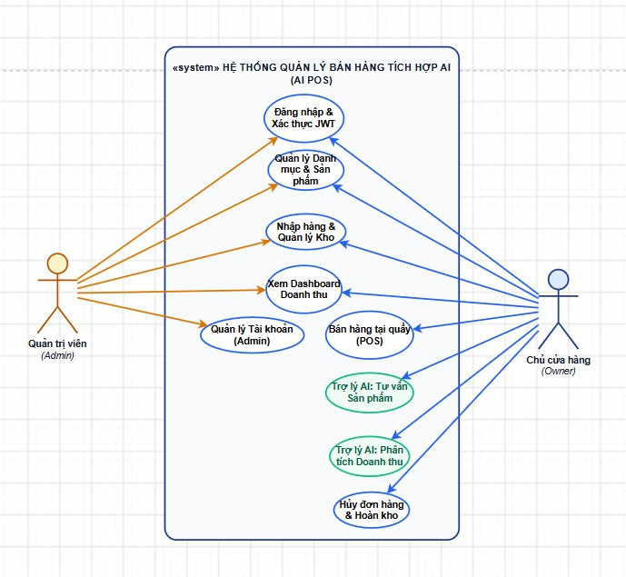
Hình 1: Sơ đồ Use Case tổng quát hệ thống

Thiết kế hướng đối tượng và Sơ đồ lớp (Class Diagram)
- 5.1 Mô tả chi tiết các lớp đối tượng chính
- • User: Tài khoản người dùng (id, username, password_hash, full_name, role, is_active).
- • Category: Danh mục sản phẩm (id, name, description).
- • Product: Thông tin sản phẩm (id, code, name, category_id, import_price, sell_price, stock, status).
- • Customer: Khách hàng (id, name, phone, email, address).

- • Order: Hóa đơn bán lẻ (id, code, customer_id, total_amount, discount, final_amount, payment_method, status).
- • OrderDetail: Chi tiết hóa đơn (id, order_id, product_id, quantity, unit_price, subtotal).
- • PurchaseReceipt: Phiếu nhập kho (id, code, product_id, quantity, note, created_at).
- • AIService: Lớp dịch vụ xử lý Prompt, Data Masking, Rate Limiting & gọi OpenAI API.
5.2 Sơ đồ lớp Lĩnh vực (Domain Class Diagram)

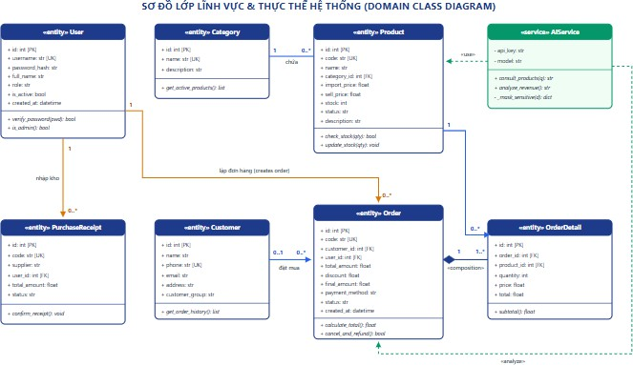

Hình 2: Sơ đồ lớp Lĩnh vực (Domain Class Diagram)

Thiết kế Cơ sở dữ liệu và Sơ đồ ERD

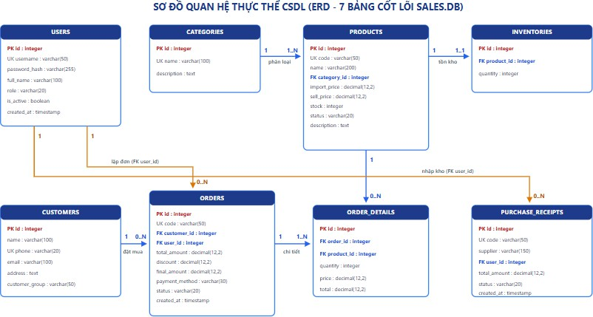

Hình 3: Sơ đồ Quan hệ Thực thể (Entity Relationship Diagram - ERD)

Thiết kế Kiến trúc hệ thống, Sơ đồ luồng dữ liệu và Sơ đồ tuần tự
  - Sơ đồ Kiến trúc hệ thống (System Architecture Diagram)
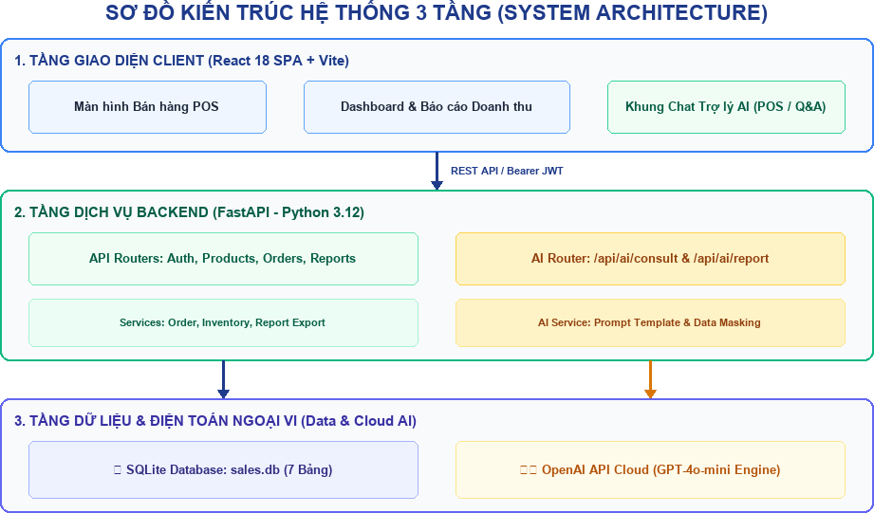

Hình 4: Sơ đồ Kiến trúc tổng quan hệ thống (System Architecture)
  - Sơ đồ Luồng dữ liệu tổng quát (Data Flow Diagram - DFD Mức 1)
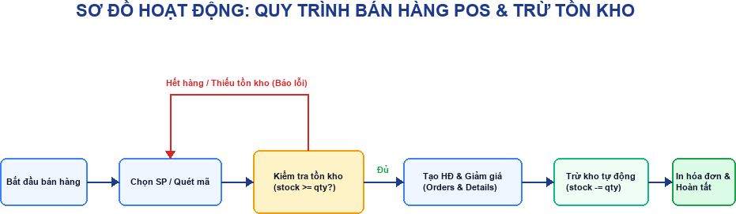

Hình 5: Sơ đồ Luồng dữ liệu tổng quát DFD Mức 1

  - Sơ đồ Tuần tự: Quy trình Bán hàng POS và Trừ tồn kho (Sequence Diagram)
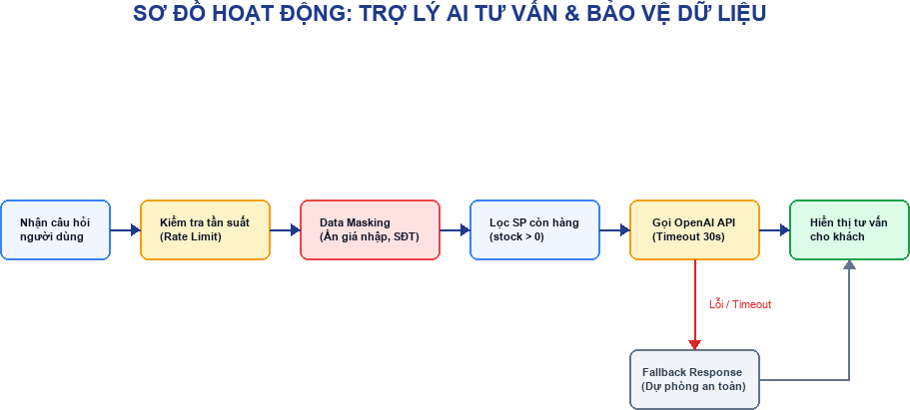

Hình 6: Sơ đồ Tuần tự - Quy trình Bán hàng POS và Trừ tồn kho
  - Sơ đồ Tuần tự: Quy trình AI sinh bài viết PR sản phẩm (Sequence Diagram)
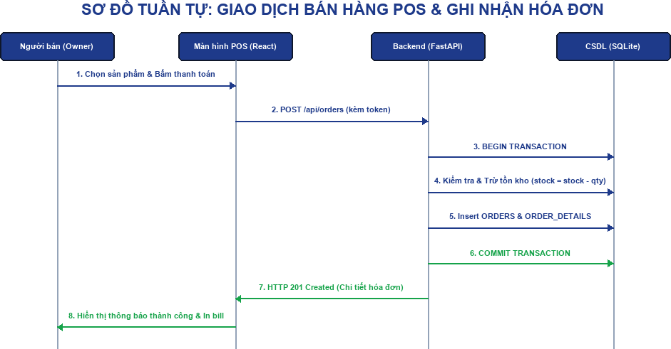

Hình 7: Sơ đồ Tuần tự - Quy trình AI sinh bài viết PR sản phẩm

  - Sơ đồ Trạng thái: Vòng đời Đơn hàng bán lẻ (State Machine Diagram)
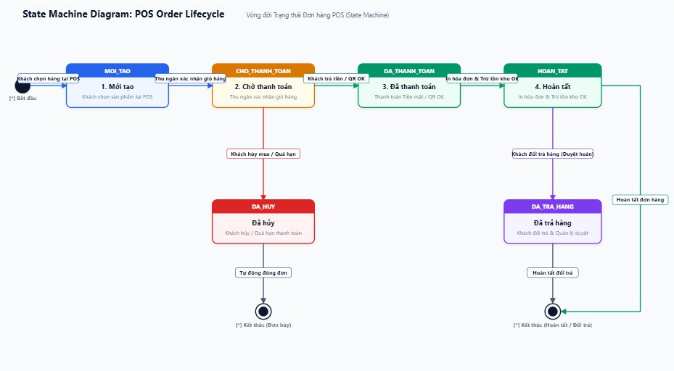
Hình 8: Sơ đồ Trạng thái - Vòng đời Đơn hàng bán lẻ

Xác định vị trí ứng dụng AI trong Hệ thống
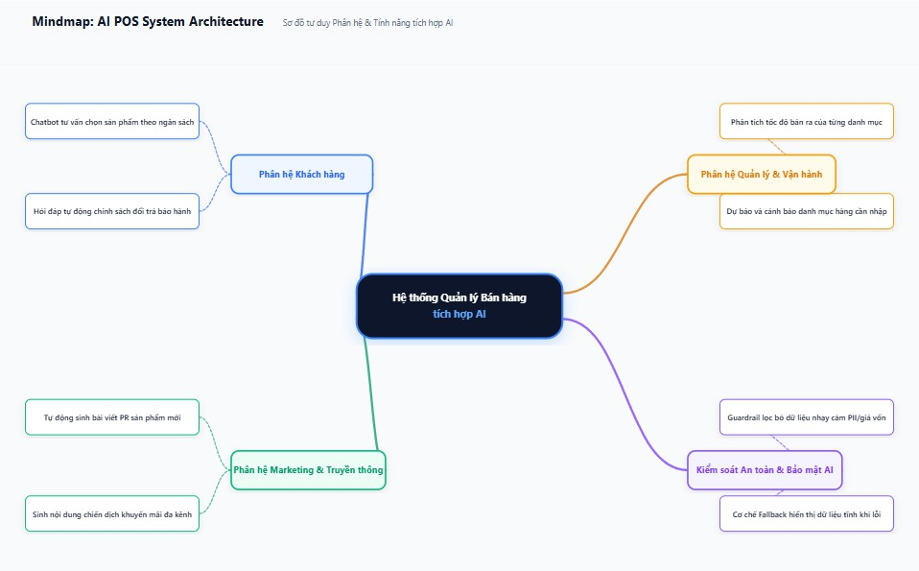

Hình 9: Sơ đồ Vị trí và kiến trúc tích hợp các tính năng AI trong hệ thống

Thiết kế Prompt chi tiết cho các Tính năng AI
- AI Tư vấn bán hàng (prompts/product_consultant.txt): Nhận {{customer_request}} và
{{product_table}} (chỉ SP stock > 0), gợi ý tối đa 3 SP phù hợp kèm giải thích lý do, không tự ý giảm giá.

- AI Phân tích báo cáo (prompts/sales_report.txt): Nhận {{sales_data}}, xuất báo cáo Markdown gồm: nhận xét doanh thu, top SP bán chạy/chậm, tình trạng kho và đề xuất cụ thể.

- AI Hỏi đáp điều hành (prompts/sales_qa.txt): Nhận {{sales_data}} và {{question}}, giải đáp số liệu kinh doanh ngắn gọn, nếu thiếu dữ liệu bắt buộc trả lời: "Dữ liệu hiện tại không đủ để trả lời câu hỏi này".

Minh chứng sử dụng AI trong Phân tích và Thiết kế Hệ thống
Trong quá trình thực hiện Bài kiểm tra số 1 (KT1), Nhóm 03 đã ứng dụng các mô hình Trí tuệ Nhân tạo (ChatGPT / Gemini) như một công cụ hỗ trợ phân tích yêu cầu, gợi ý kiến trúc và tối ưu hóa thiết kế. Dưới đây là các minh chứng cụ thể về việc nhóm chủ động kiểm soát, phát hiện thiếu sót của AI và hoàn thiện thiết kế sát với thực tế phần mềm:

  - Minh chứng 01: Tối ưu hóa Thiết kế Cơ sở dữ liệu (Database Schema)

    - Mục đích: Khảo sát và thiết kế các bảng cơ sở dữ liệu quan hệ phục vụ nghiệp vụ bán hàng POS, quản lý xuất nhập kho và lưu trữ lịch sử hóa đơn.

    - Nội dung Prompt gửi AI: "Hãy gợi ý cấu trúc bảng cơ sở dữ liệu quan hệ cho hệ thống bán hàng POS, quản lý nhập xuất tồn kho và lưu lịch sử hóa đơn."

    - Phản hồi ban đầu của AI: AI gợi ý 4 bảng cơ bản gồm: users, products, orders và inventory.

    - Phát hiện thiếu sót của nhóm: Cấu trúc AI đề xuất gộp chung toàn bộ dữ liệu đơn hàng vào bảng orders, không có bảng chi tiết đơn hàng dẫn đến việc không thể lưu trữ các đơn hàng mua nhiều sản phẩm khác nhau. Đồng thời, cấu trúc thiếu bảng theo dõi lịch sử nhập hàng từ nhà cung cấp.

    - Chỉnh sửa và Hoàn thiện của nhóm: Nhóm đã chuẩn hóa thành mô hình 7 bảng CSDL chuẩn (3NF) trong tệp sales.db: tách riêng bảng ORDERS và ORDER_DETAILS, bổ sung bảng PURCHASE_RECEIPTS ghi nhận phiếu nhập kho và
bảng CUSTOMERS quản lý thông tin khách hàng.

  - Minh chứng 02: Tinh gọn Sơ đồ Use Case chuẩn UML 2.5

    - Mục đích: Xây dựng sơ đồ Use Case tổng quát thể hiện rõ mối quan hệ giữa người dùng, hệ thống và các chức năng Trợ lý AI.

    - Nội dung Prompt gửi AI: "Tạo cấu trúc Use Case hệ thống quản lý bán hàng POS có tích hợp module Trợ lý AI và phân quyền người dùng."

    - Phản hồi ban đầu của AI: AI phân chia hệ thống thành quá nhiều vai trò rời rạc (Thu ngân, Thủ kho, Quản lý) và đặt các chức năng AI như một hệ thống độc lập bên ngoài.

    - Phát hiện thiếu sót của nhóm: Việc phân chia quá nhiều vai trò gây phân mảnh quyền hạn không cần thiết đối với quy mô cửa hàng vừa và nhỏ. Ngoài ra, sơ đồ của AI chưa thể hiện mối quan hệ ràng buộc tự động cập nhật tồn kho khi bán hàng hoặc hủy đơn.

    - Chỉnh sửa và Hoàn thiện của nhóm: Nhóm đã tinh gọn lại còn 2 Actor chính (Admin và Owner/Staff), bổ sung quan hệ «include» giữa Use Case Lập hóa đơn POS / Hủy đơn với Use Case Cập nhật tồn kho tự động, đồng thời tích hợp các chức năng AI thành các Use Case nghiệp vụ trực tiếp hỗ trợ người dùng.

  - Minh chứng 03: Thiết kế System Prompt và Guardrails An toàn cho AI

    - Mục đích: Xây dựng System Prompt cho Trợ lý AI tư vấn sản phẩm, thiết lập rào cản ngăn chặn rò rỉ dữ liệu nhạy cảm và chống hiện tượng ảo giác (Hallucination).

    - Nội dung Prompt gửi AI: "Viết System Prompt cho AI tư vấn sản phẩm bán hàng công nghệ tại quầy POS."

    - Phản hồi ban đầu của AI: AI sinh Prompt hướng dẫn chung chung: "Hãy tư vấn nhiệt tình, giới thiệu mọi sản phẩm tốt nhất cho khách hàng."

    - Phát hiện thiếu sót của nhóm: Prompt mặc định của AI rất dễ bị lỗi Hallucination (tự ý tư vấn sản phẩm đã hết hàng hoặc sản phẩm không có trong danh mục của cửa hàng), tự ý giảm giá sai quy định và có nguy cơ làm lộ thông tin cá nhân (PII) của khách hàng.

    - Chỉnh sửa và Hoàn thiện của nhóm: Nhóm đã xây dựng bộ 4 quy tắc an toàn (Guardrails) nghiêm ngặt trong tệp prompts/product_consultant.txt:

      - Chỉ được phép tư vấn dựa trên danh mục sản phẩm được hệ thống cung cấp.

      - Bắt buộc lọc và chỉ gợi ý các sản phẩm có tồn kho thực tế (stock > 0).

      - Tích hợp hàm mask_sensitive() để tự động ẩn số điện thoại và email của khách hàng trước khi gọi API.

      - Nghiêm cấm hoàn toàn việc tiết lộ giá vốn nhập hàng (import_price) của cửa hàng.

